17 июня🦋  
Сегодня ребята посетили районный дом культуры, где посмотрели кино" Снежный человек".  
После фильма, сходили на экскурсию в МВД России "Нейский".  
Ребятам рассказали о работе в органах.  
Показали инвентарь, который используется в работе.  
Провели беседы: "Безопасность на воде","Безопасность на дороге", "Я пешеход".  
После продемонстрировали работу техники.  
Экскурсия была познавательная и интересная.  
Благодарим сотрудников полиции за помощь.

Во второй половине дня ребята рисовали на асфальте "Люблю березку русскую..."  
И оформили фотозону🌼🌼🌼

Экскурсия в МВД России «Нейский»

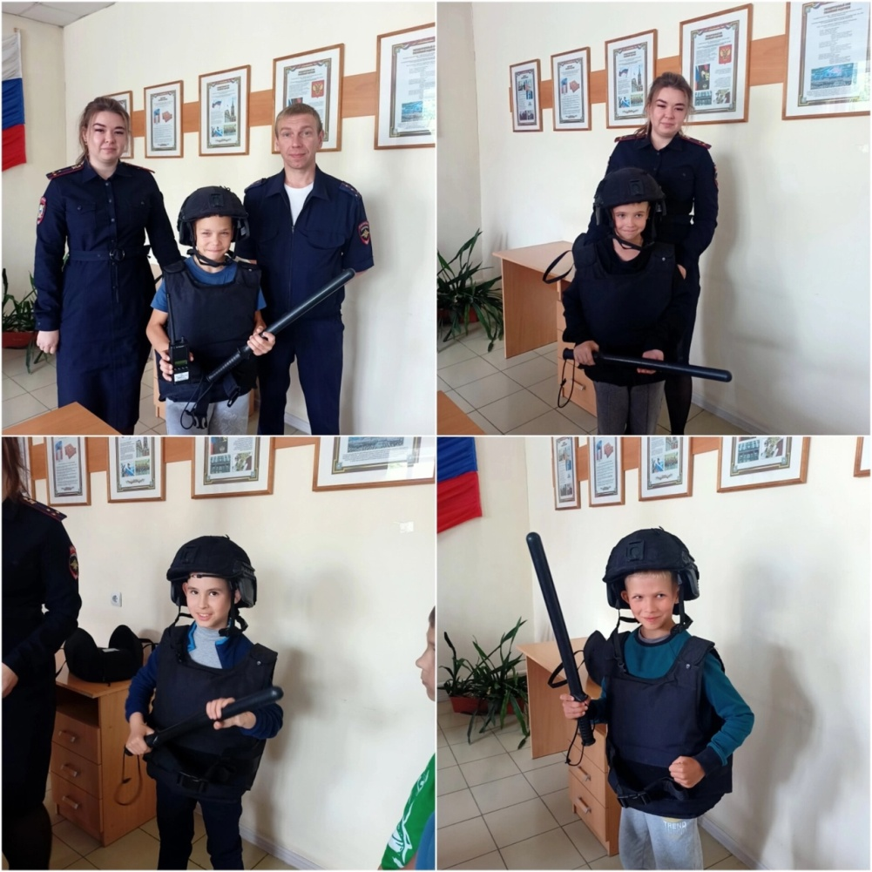

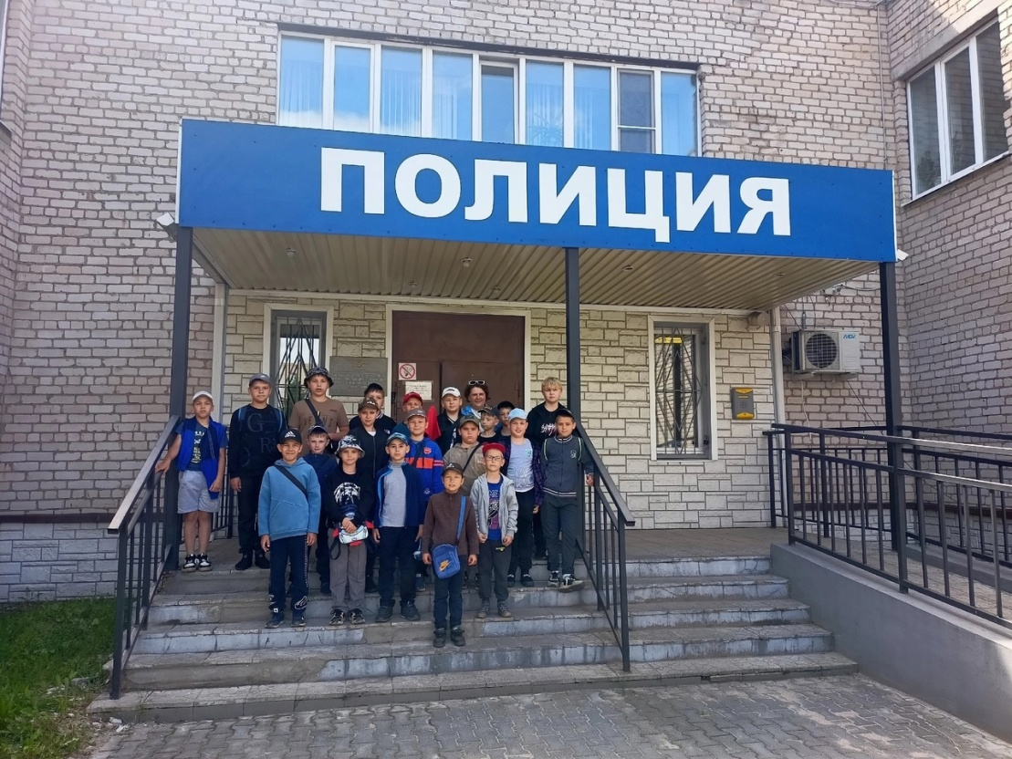

Фотозона «Ромашки»

